PRIRODA I DRUŠTVO-PONEDJELJAK - 11.5.2020.
PROČITAJ NASTAVNI TEKST.
Naša domovina zove se Republika Hrvatska.
Kao i svaka druga država tako i Republika Hrvatska ima svoje simbole.
Simboli Republike Hrvatske su zastava, grb i himna.
HIMNA, ZASTAVA I GRB POKAZUJU SE I PJEVAJU NA MNOGIM VAŽNIM SVEĆANOSTIMA I PREDSTAVLJANJIMA DOMOVINE.

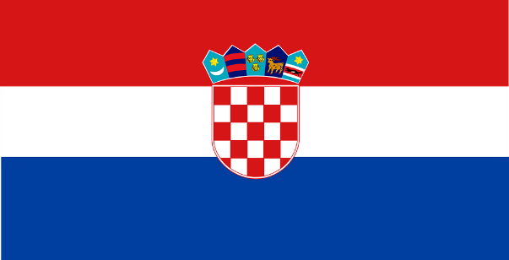
HRVATSKA ZASTAVA IMA 3 VODORAVNA POLJA. IMA GORE CRVENO, U SREDINI BIJELO I DOLJE PLAVO POLJE.
IZVOR: autor: Clker-Free-Vector-Images, PIxabay
HRVATSKA HIMNA ZOVE SE LIJEPA NAŠA DOMOVINO. TEKST JE NAPISAO ANTUN MIHANOVIĆ A UGLAZBIO JU JE JOSIP RUNJANIN.
HRVATSKI GRB NALAZI SE U SREDINI ZASTAVE. IMA OBLIK ŠTITA. ON SE SASTOJI OD 25 CRVENIH I BIJELIH POLJA. IZNAD ŠTITA NALAZI SE KRUNA S 5 MANJIH ŠTITOVA U KOJIMA SU MALI GRBOVI.

